Cyber- Mobbing | Datum | Name

Ziel: Du kennst Gruppen, welche bei einem Mobbingfall betroffen sind und kannst in konkreten Beispielen Personen diesen Rollen zuteilen.

Aufgabe: Die Buchstaben sind durcheinander geraten. Finde das richtige Wort heraus und beschrifte damit die Abbildung. Füge die Wörter anschliessend passend in die untere Tabelle ein.
1. äTrte 2. feOrp 3. rMuitfelä 4. ntEelr
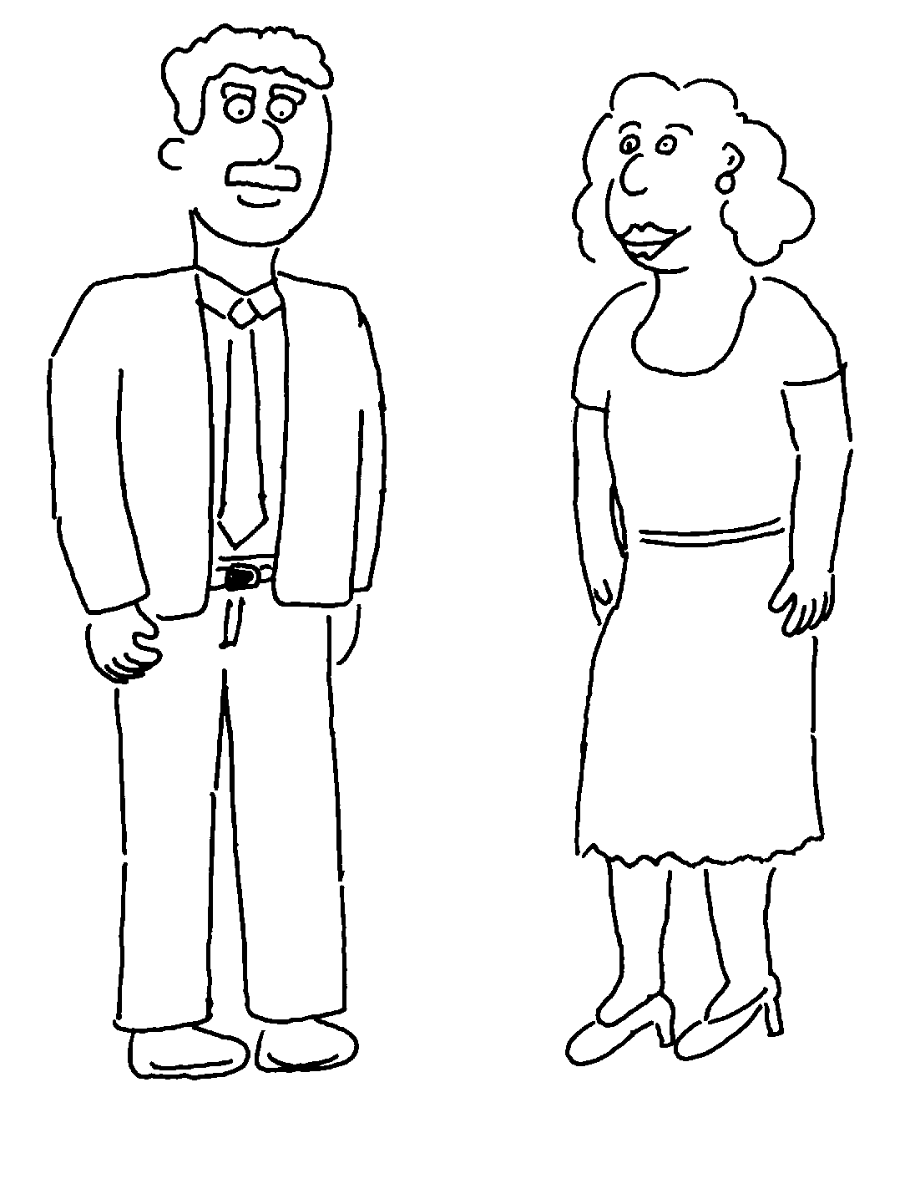

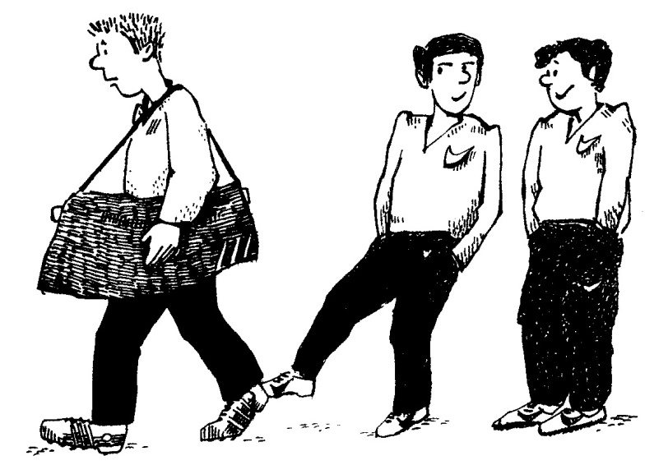

Sie erfahren oft nichts von den Problemen ihres Kindes (Täter oder Opfer), da es sich in der Regel nicht an Erwachsene wenden.
Sie unterstützen den Täter, ohne direkt am Mobbing teilzunehmen. Sie schauen zu und finden es lustig.
Sie werden absichtlich und über längere Zeit fertig gemacht und bloss gestellt. Sie leiden sehr darunter, verlieren ihr Selbstvertrauen, können Angstzustände oder gar Depressionen bekommen. Es kann sogar so weit gehen, dass sie keinen Ausweg mehr sehen.
Sie (auch „Mob“ genannt) beleidigen, bedrohen oder erpressen ihre Opfer direkt oder üben Druck aus. Sie kennen ihre Opfer.
2. Auftrag: Für diesen Auftrag wird ein PC mit Internetanschluss gebraucht. Besucht in Kleingruppen die Seite www.virtualstories.ch. Dort findet ihr verschiedene Videos von Kindern und Jugendliche, welche über Cyber-Mobbing und andere Gefahren in Internet sprechen.
Schaut euch das Video „nachemne ziitli hets die ganz schuel gwüsst“ an.
Teilt anschliessend jeder Person, die in der Geschichte vorkommt, eine Rolle zu und begründet dies mit eurem Wissen.

Täter:

Opfer:

Mitläufer:

3. Auftrag: Besucht eine weitere Webseite (www.mebis.bayern.de). Klickt auf „Medien“ und wählt dann Cyber-Mobbing an. Es erscheint ein Video, welches ihr euch ansehen sollt. Erklärt anschliessend, was das Video zeigt.

Lösungen
1.Täter 2. Opfer 3. Mitläufer 4. Eltern

Eltern

Täter

Opfer

Mitläufer
Füge die Wörter an der passenden Stelle ein.
Eltern | Sie erfahren oft nichts von den Problemen ihres Kindes (Täter oder Opfer), da es sich in der Regel nicht an Erwachsene wenden.
Mitläufer | Sie unterstützen den Täter, ohne direkt am Mobbing teilzunehmen. Sie schauen zu und finden es lustig.
Opfer | Sie werden absichtlich und über längere Zeit fertig gemacht und bloss gestellt. Sie leiden sehr darunter, verlieren ihr Selbstvertrauen, können Angstzustände oder gar Depressionen bekommen. Es kann sogar so weit gehen, dass sie keinen Ausweg mehr sehen.
Täter | Sie (auch „Mob“ genannt) beleidigen, bedrohen oder erpressen ihre Opfer direkt oder üben Druck aus. Sie kennen ihre Opfer.

2. Aufgabe
Täter: Sie beleidigen das Opfer und machen sich über sie lustig, bezeichnen sie als Opfer oder Schlampe.
Opfer: Die Kollegen mit Bild von ihrem Arsch. Sie wurde fertiggemacht wegen diesem Bild.
Mitläufer: Die ganze Schule und ihre Kolleginnen wussten es, haben das Foto gesehen aber nichts unternommen.

3. Auftrag
Das blonde Mädchen wird gemobbt und verändert sich je nach dem, wie anderen Internetteilnehmer sie fertigmachen und darstellen. Sie machen sich über sie lustig und stellen sie bloss.
Genauere Erklärung: Zuerst hat sie ein Pickelgesicht, dann eine Schweinenase, später wird sie dick (da der Junge „Fette Kuh“ gepostet hat) und schliesslich wird ihr Gesicht verzerrt (die die anderen Mädchen ihr Foto verunstalten und hochladen). Das Mädchen leidet sehr darunter, dass sie blossgestellt wird.

Quellen:
http://www.jugendundmedien.ch/chancen-und-gefahren/gefahren-im-ueberblick/cybermobbing.html
Schattenfroh, S. (2012). webcoach – Cybermobbing. Stuttgart: Ernst Klett Verlag.

